МУНИЦИПАЛЬНОЕ ОБРАЗОВАНИЕ ТАЗОВСКИЙ РАЙОН
Муниципальное бюджетное дошкольное образовательное учреждение
детский сад «Радуга»

Дидактическая игра

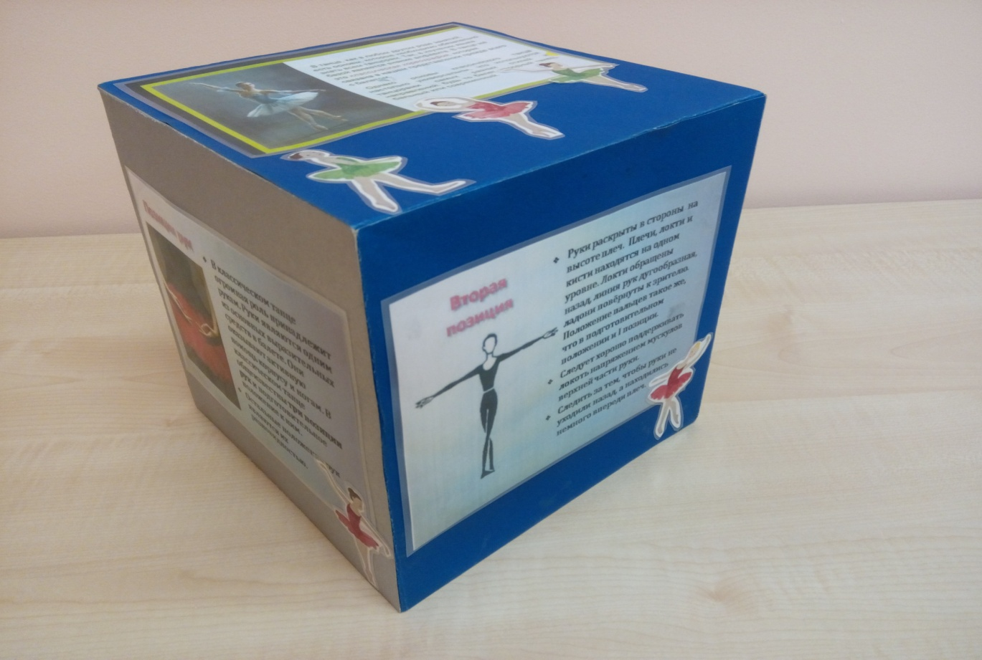
Педагог дополнительного образования
Шляховая Н.С.

п. Тазовский
2019 год
Пояснительная записка

В классическом танце огромная роль принадлежит рукам. Руки являются одним из основных выразительных средств в балете. Они оказывают активную помощь корпусу и ногам. В классическом танце общеизвестны три позиции рук и подготовительное положение к ним.

Возраст: игровое пособие предназначено для детей 5 – 7 лет.
Цель: обучить детей позициям рук классического танца.
Задачи:
- обретение знаний и навыков выполнения позиций рук классического танца;
-обогащение двигательного опыта;
- всестороннее гармоничное развитие форм тела ребёнка, направленное на совершенствование физических способностей (развитие координации, пластичности, точности и выразительности движений, формирование правильной осанки).

Описание: куб изготовлен из цветного картона. На него размещены позиции рук классического танца.
Ход игры
Дети делятся на пары. Один ребёнок выбрасывает куб и называет позицию рук, изображённую на кубе. Второй ребёнок, не глядя на картинку, должен продемонстрировать предложенную позицию. В случае затруднения, помогают остальные ребята.

